«Весенний Бал» для 9 классов
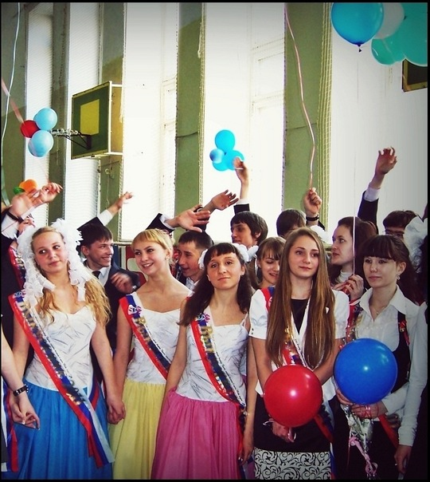
(мастер –класс)

«Чтоб в замке поддержать веселье,
искуснейшие менестрели,
пленяя пеньем и игрой,
собрались пестрою толпой.
Гостям готовят развлеченье
по силе своего уменья певцы,
рассказчики, танцоры,
и акробаты, и жонглеры».

Неизвестный французский поэт 12 века.
Дата проведения: 23 мая 2011г.

Ведущий: Жогина Ирина Васильевна-заместитель директора по внеклассной работе.
Глашатай: Шафранский Алексей – ученик 9 класса

Предполагаемый контингент участников: Классные преподаватели, родители, три девятых класса, преподаватели начальных классов, преподаватели предметники, заместители директора, директор МОУ «Гимназии№1»

Пояснительная записка: Каждый педагог строит образовательный процесс с учетом возрастных и других особенностей занимающихся. Особое внимание при этом обращается на здоровье и безопасность занятия, учитываются также и целевая мотивация посещения воспитанниками занятий хореографией. Цели у воспитанников могут быть разными. Кто-то желает преобрсти уверенность в себе, повысить самооценку, кто-то отдает дань моде, а кто-то готов трудиться, чтобы достичь профессиональных высот искусства танца. У опытного педагога все найдут возможность реализовать свои мечты и желания.
У каждого учителя есть свои эксклюзивные методические находки: веселые и зрелищные номера для показа, оригинальные методики преподавания детям всех возрастов: дошколятам 4-6 лет, младшим школьникам 7-8 лет и подросткам 9-11, 12-15, 15-17 лет.
Предложенный репертуар историко-бытового танца, на примерах которого можно показать зависимость движений от костюма определенной эпохи, а также рассказать о влияния костюма на манеру поведения человека , о необходимости его соответствия времени, обстоятельствам, возрасту и т. п.
Репертуар танцев подобран с учетом степени заинтересованности детей, полезности с точки зрения художественного и физического развития.
Любовь к танцу на Руси поддерживала правительница Софья, которая собирала в своих хоромах девушек и «устраивала пляски». А при Петре I были введены иноземные танцы. По указу царя под страхом жесткого наказания всем российским девушкам было приказано танцевать. Русские дамы и кавалеры обучались менуэту, полонезу, и контрдансу у пленных шведских офицеров. Сам Петр, его супруга Екатерина и дочь Елизавета принимали участие в танцах и, по словам современников, танцевали очень грациозно.

Цель: показ разнообразных способов и форм эстетического развития детей в деятельности учителя хореографии

Ожидаемые результаты: Данное мероприятие позволит руководителям хореографических коллективов и школ разнообразить свой педагогический репертуар.

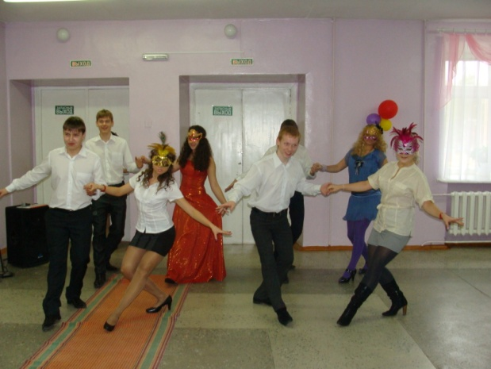
Оборудование: музыкальный центр, ноутбук, 2 колонки, ковровая дорожка, шары, цветы, плакаты, подставка для цветов.

План:
1. Выход ведущей . Введение в тему.
2. Выход классов.
3.Выход ведущей. Введение в тему.
4.Выход глашатая. Введение в тему.
5.Показательное выступление историко-бытовых танцев. (9-классы)-
*«Полонез»,
*«Мазурка»,
*«Гавот»
6.Выход ведущей. Ведение в тему.
7. Слова первым учителям
8. Выход ведущей . Введение в тему.
9. Выход глашатая. Введение в тему.
10.Показательное выступление. (9-классы) –
* «Танго»
11. Выход ведущей . Введение в тему.
12.Выступление директора.
13. Выход глашатая. Введение в тему.
14. Показательное выступление. (9-классы) –
* «Вальс»
15. Выход ведущей . Введение в тему.
16. Слова классным преподавателям
17. Выход ведущей . Введение в тему.
18. Слова родителям
19. Выступление звонков.(1-классы)
20. Выход глашатая. Введение в тему.
21. Показательное выступление (9-классы) –
* «Заключительный танец»
22. В завершении - музыка.
23.Выход на площадь с шарами
.

